项目说明文档

数据结构课程设计
——修理牧场系统


作 者 姓 名： 刘相成
学 号： 2452207
指 导 教 师： 张颖
学院、 专业： 计算机科学与技术学院 软件工程

同济大学
Tongji University

1 项目分析

背景分析

本项目实现了一个基于最小优先队列的木头锯切成本计算工具。程序的核心功能是根据给定的木头块数和每块木头的长度，计算出将一根总长度为各块木头长度之和的原木锯成指定块数的最小花费。锯木的酬金与所锯木头的长度成正比，即酬金等于所锯木头的长度，通过合理选择锯切顺序，实现总花费最小化。

1.2 功能分析
1.2.1功能要求
农夫需要将一根原木锯成 N 块指定长度的木头，每块木头长度为正整数。要求计算出锯成这些木块的最小花费，花费计算规则为每次锯切的花费等于当前被锯木头的长度，通过优化锯切顺序使总花费最小。
1.2.2输入要求
第一行输入正整数 N（N≤10⁴），表示要将木头锯成的块数。
第二行输入 N 个正整数，分别表示每块木头长度。
1.2.3输出要求
输出一个整数，即锯成 N 块木头的最小总花费。
1.2.4项目实例
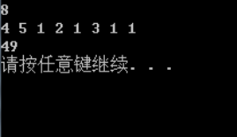

2 项目设计

2.1 数据结构设计
优先队列是一个能够自动排序的队列，它能够根据元素的优先级自动调整元素的顺序。在霍夫
曼树的构建过程中，我们需要不断地取出频率最小的两个节点进行合并，这要求我们的优先队列能
够快速地提供最小元素，并在合并后快速地插入新节点。
为了满足这些需求，我们选择了最大堆结构来实现优先队列。在最大堆中，父节点的值总是大
于或等于子节点的值，这使得堆顶元素（即优先队列的最小元素）总是最小的节点。我们使用数组
来存储堆中的元素，并通过上滤（heapifyUp）和下滤（heapifyDown）操作来维护堆的性质。以下是
优先队列的一些关键特性：
（1）元素优先级：每个元素都有一个优先级，通常使用数值表示，数值越小优先级越高。
（2）出队顺序：元素出队时，总是优先级最高的元素先出队。
（3）入队操作：元素可以按照任意顺序入队。
（4）动态性：优先队列可以在运行时动态地添加和移除元素。
（5）无序性：优先队列内部元素的存储通常是无序的，即元素的存储顺序并不反映它们的优先级顺序。

2.2 类结构设计

priority__queue 该类是优先队列的具体实现，封装了堆的存储、维护和操作方法，提供了完整的优先队列功能支持。
方法名称 | 功能描述
priority__queue | 构造函数，初始化堆的容量、大小和动态数组
~priority__queue | 析构函数，释放动态数组占用的内存
insert | 插入一个值为 value 的元素到堆中，并维护堆性质
get_min | 提取并返回堆中最小元素，同时维护堆性质
show_min | 返回堆中最小元素（不删除）
get_size | 返回当前堆中元素的个数
is_empty | 判断堆是否为空，空返回 true，否则返回 false
print | 打印堆中所有元素

2.3 成员与函数设计
// 优先队列类
class priority__queue {
private:
int* heap; // 存储元素数组
int cap; // 容量
int size; // 大小
void min_heap(int i);//最小堆化
void swap_node(int i, int j); //交换两个结点
public:
priority__queue(int cap);// 构造函数
~priority__queue();// 析构函数
void insert(int value);// 插入元素
int get_min(); // 提取最小元素
int show_min(); // 获取最小元素(非删除)
int get_size(); // 获取当前堆的大小
bool is_empty(); // 是否为空
void print(); // 打印元素
};

2.4 代码总设计（流程图）
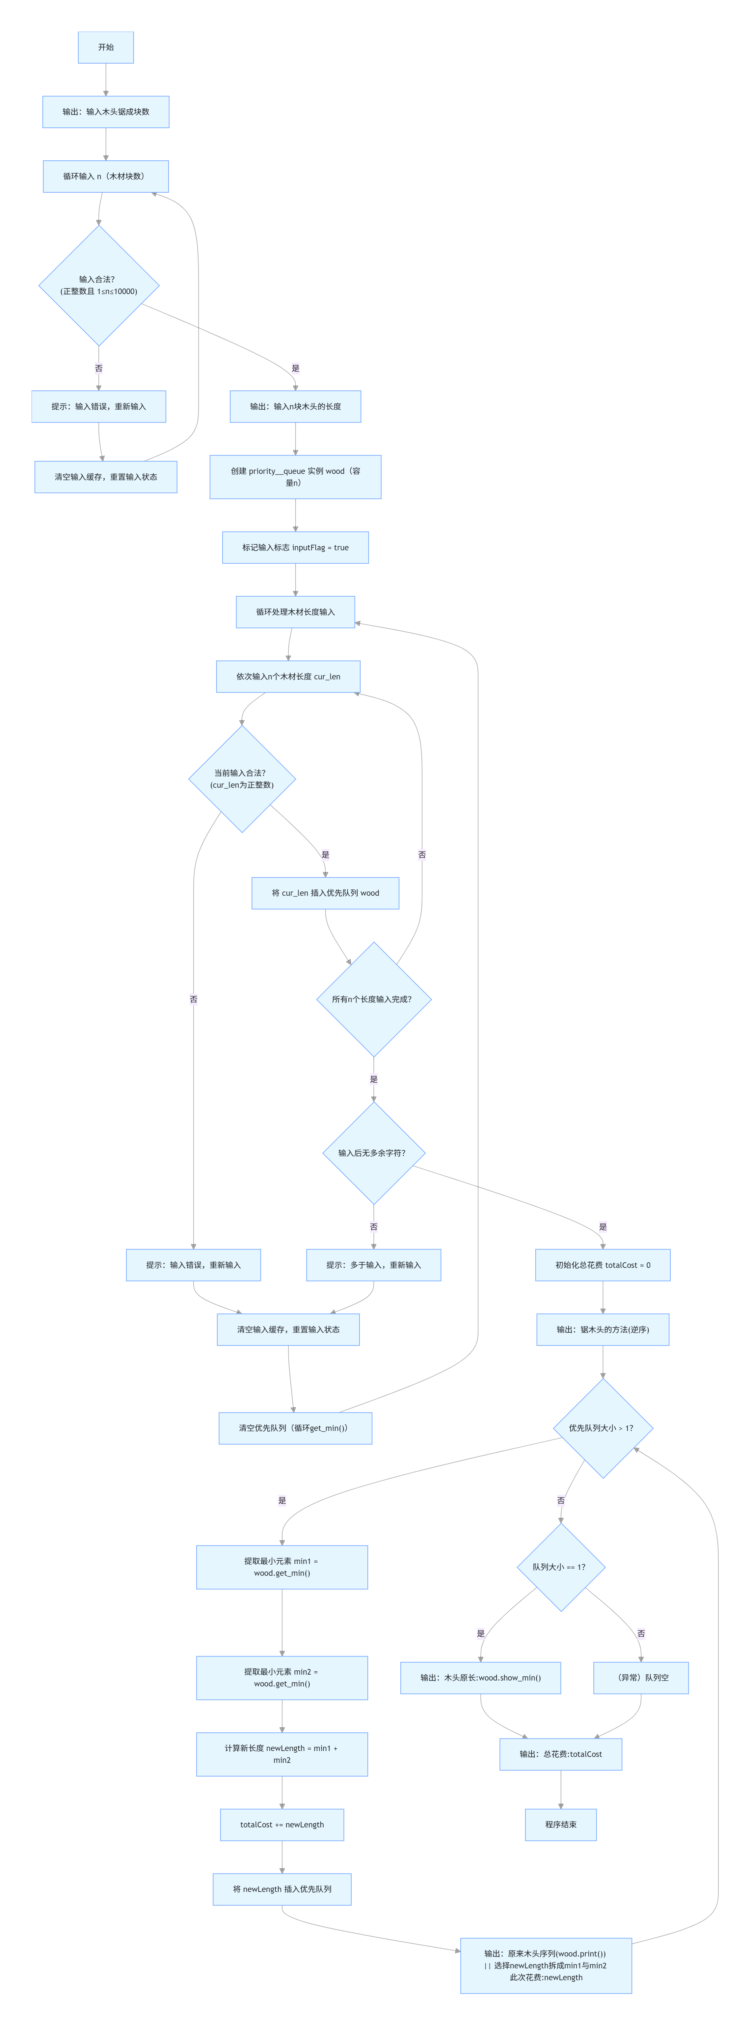

3 项目实现

3.1 最小堆化功能实现

3.1.1 最小堆化功能流程图
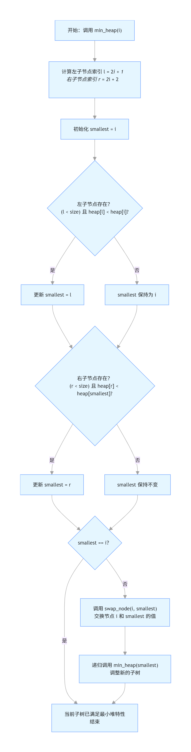

3.1.2 最小堆化功能原理
min_heap 是最小堆的核心操作，作用是将以索引 i 为根的子树调整为最小堆结构（最小堆特性：父节点值 ≤ 左右子节点值）。函数采用递归实现，具体执行流程如下：
步骤拆解：
计算子节点索引：给定当前节点索引 i，计算其左子节点索引 l = 2*i + 1，右子节点索引 r = 2*i + 2（堆以数组存储，根从 0 开始）。
初始化最小节点索引：假设当前节点 i 是「最小节点」，记 smallest = i。
比较左子节点：若左子节点存在（l < size）且左子节点值 < 当前节点值，更新 smallest = l（左子节点成为新的最小节点）。
比较右子节点：若右子节点存在（r < size）且右子节点值 < smallest 对应节点值，更新 smallest = r（右子节点成为新的最小节点）。
判断是否需要交换：若 smallest ≠ i（说明当前节点不是最小，违反最小堆特性）：
交换当前节点 i 和 smallest 对应节点的值（swap_node 函数）；
递归对 smallest 位置执行 min_heap（因为交换后，smallest 位置的子树可能违反最小堆特性，需继续调整）。
若 smallest == i（当前子树已满足最小堆特性），直接结束。

3.1.3 最小堆化功能核心代码
// 最小堆化
void priority__queue::min_heap(int i) {
int l = 2 * i + 1;
int r = 2 * i + 2;
int smallest = i;
if (l < size && heap[l] < heap[i]) {
smallest = l;
}
if (r < size && heap[r] < heap[smallest]) {
smallest = r;
}
if (smallest != i) {
swap_node(i, smallest);
min_heap(smallest);
}
}

3.2 计算总花费功能的实现

3.2.1 计算总花费功能流程图
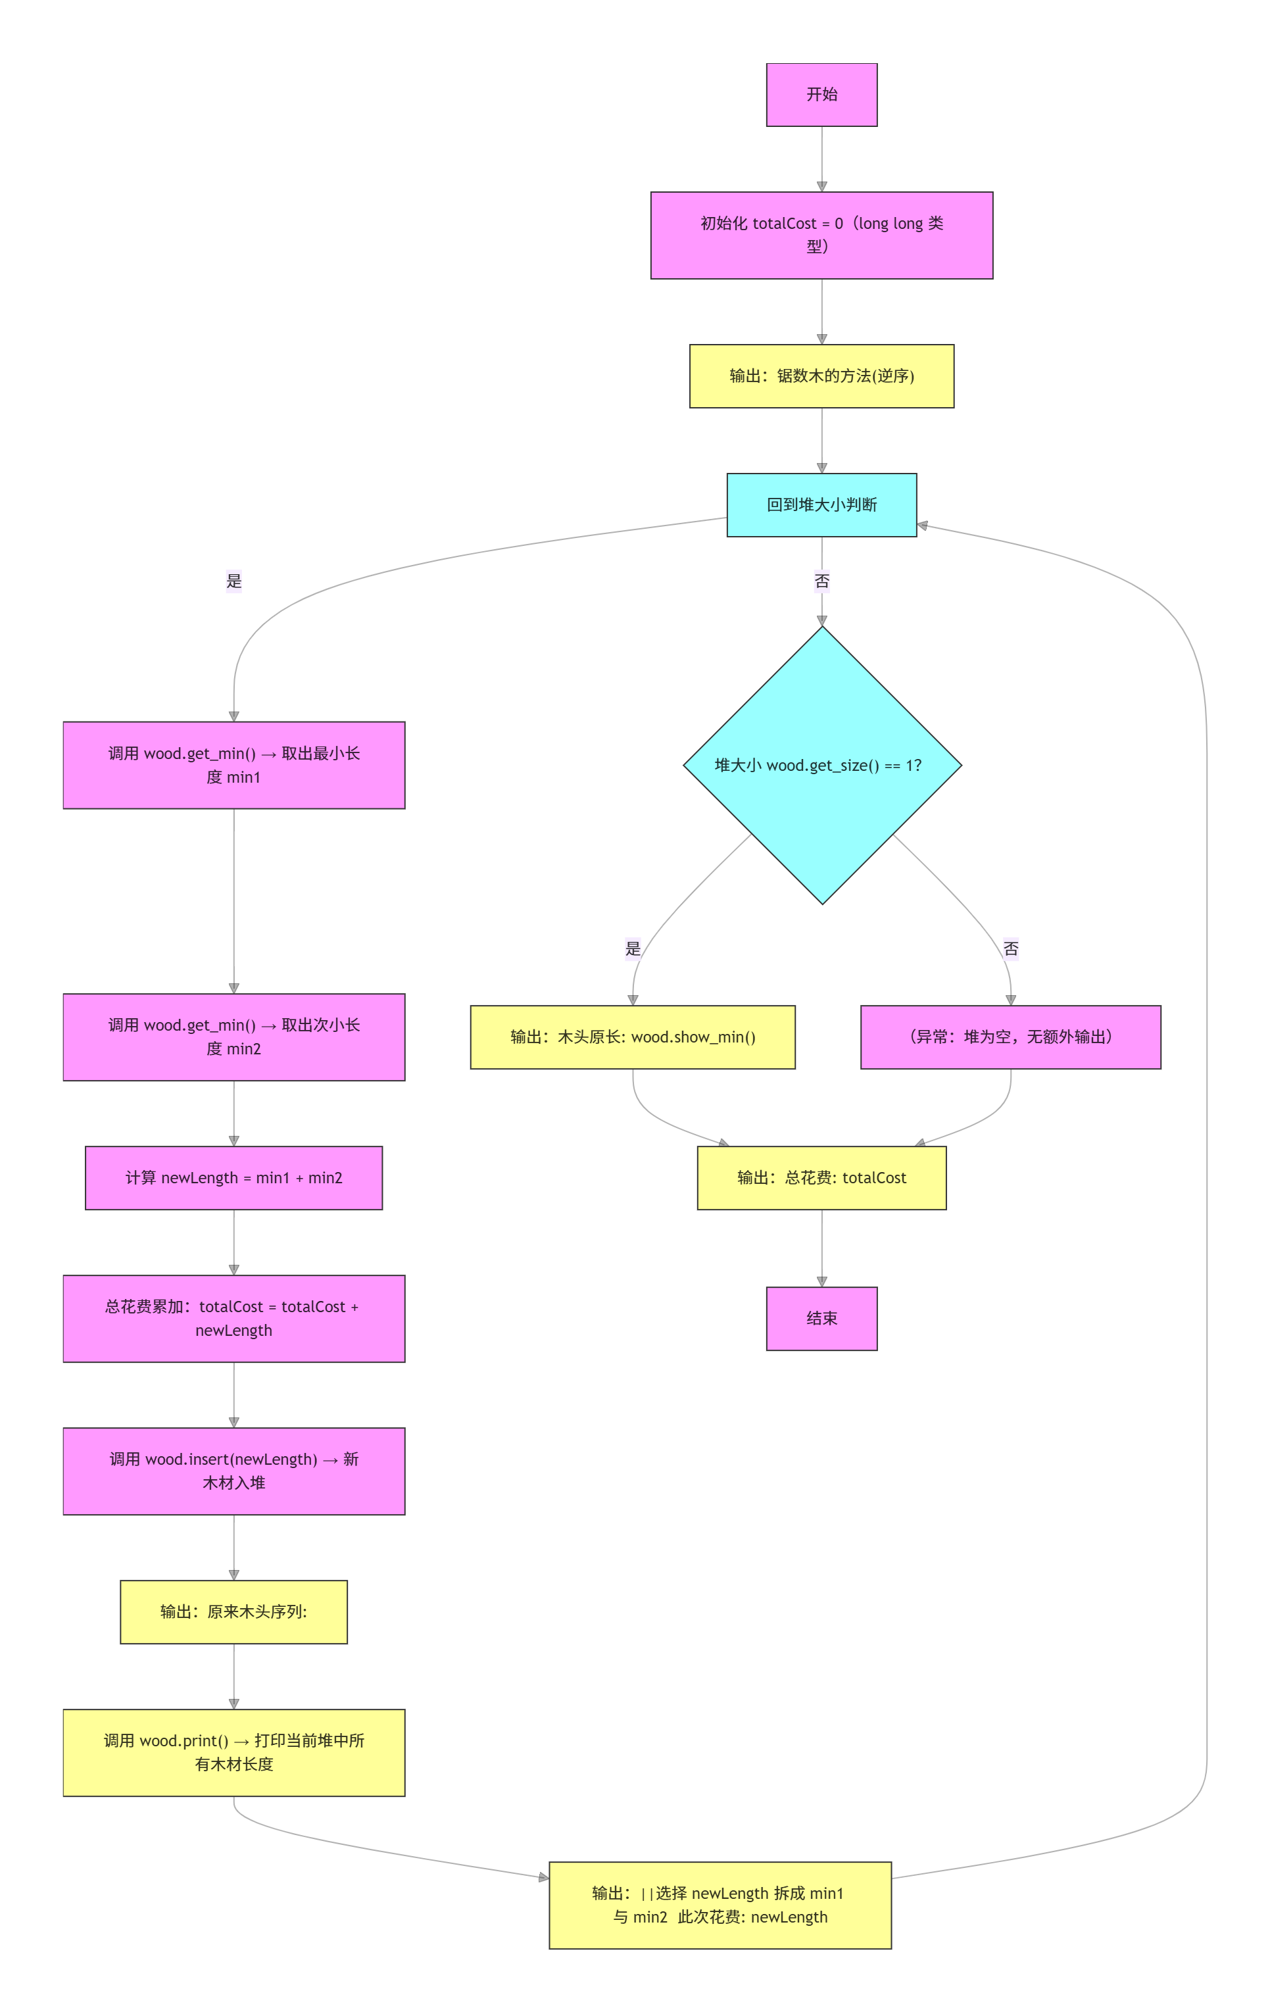

3.2.2 计算总花费功能原理
这段代码是木材拼接最小花费核心逻辑（贪心算法），基于最小堆（优先队列）实现，核心思路是「每次取最短的两根木材拼接，累加花费，直到只剩一根木材」，具体流程拆解如下：
初始化总花费为 0。输出提示信息，说明后续展示的是 “拼接过程的逆序（锯开）逻辑”。
核心拼接循环（贪心策略）
只要优先队列中木材数量大于 1，就重复执行。从最小堆中取出当前最短的第一根木材；从最小堆中取出当前最短的第二根木材；计算两根木材拼接后的新长度；
将本次拼接花费（新长度）累加到总花费；将拼接后的新木材重新插入最小堆；输出拼接过程：打印当前堆中剩余的木材序列；说明 “逆序逻辑”—— 将新长度拆分为原本的两根短木材（对应实际场景的 “锯开”）；
输出本次拼接（锯开）的花费。
循环结束后，若堆中只剩 1 根木材（即所有木材拼接后的总长度），输出该原始总长度。打印所有拼接步骤的总花费（贪心算法下，该花费是最小的）。

3.2.3 计算总花费功能核心代码
long long totalCost = 0;
cout << "锯数木的方法(逆序)" << endl;
while (wood.get_size() > 1) {
int min1 = wood.get_min();
int min2 = wood.get_min();
int newLength = min1 + min2;
totalCost += newLength;
wood.insert(newLength);
cout << "原来木头序列:";
wood.print();
cout <<"||选择"<<newLength<<"拆成" << min1 <<"与" << min2 ;
cout << " 此次花费:" << newLength << endl;
}
if (wood.get_size() == 1) {
cout << "木头原长:" << wood.show_min() << endl;
}
cout << "总花费:" << totalCost << endl;

3.3 输入验证功能的实现

3.3.1 输入验证功能流程图
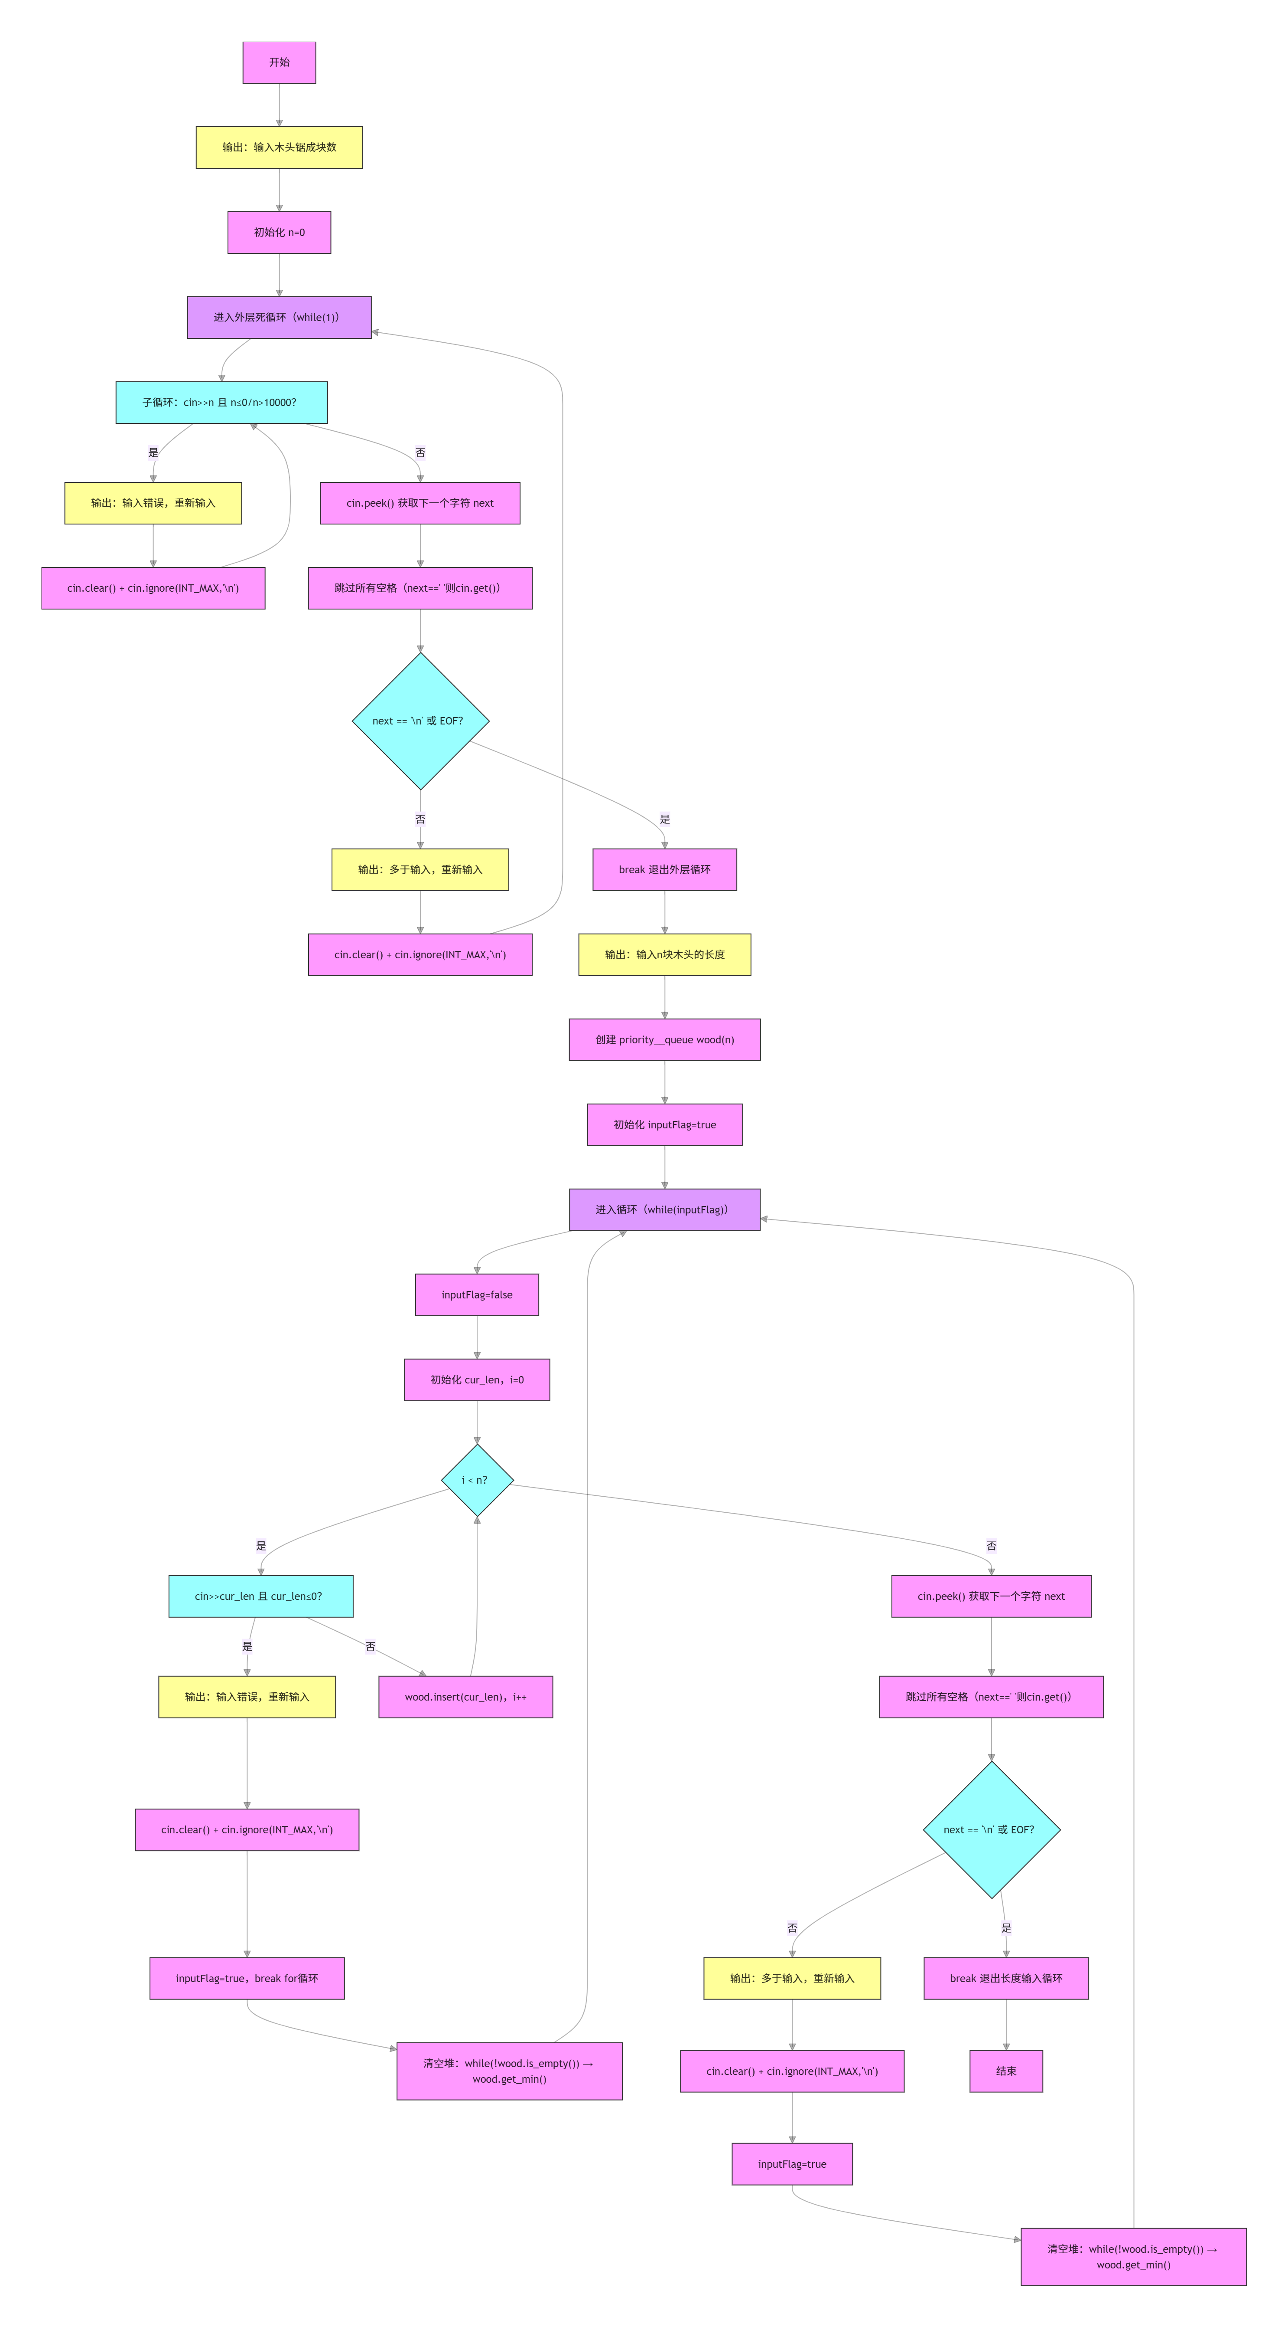

3.3.2 输入验证功能原理
该程序的输入验证核心是分层校验，缓冲区清理， 状态重置，通过多维度过滤非法输入，确保后续基于有效的数据执行，具体原理拆解如下：
cin >> n失败（输入非数字）、n≤0、n>10000均判定为错误，清空缓冲区后重新输入；
输入n后，若缓冲区还有非空格 / 换行的字符，判定为 “多于输入”，重新输入；
仅当n是1~10000 的正整数且无多余字符时，才退出循环。
循环输入n个长度，只要有 1 个是非数字 /≤0，立即标记inputFlag=true，清空堆后重新输入；
n个长度输入完成后，若缓冲区有非空格 / 换行的多余字符，同样标记出错，清空堆后重新输入；
每次输入出错后，必须清空堆，保证重新输入时堆是干净的；
仅当n 个长度均为正整数且无多余字符时，才退出循环。

3.3.3 输入验证功能核心代码
cout << "输入木头锯成块数" << endl;
int n = 0;
while (1) {
while (!(cin >> n) || n <= 0 || n > 10000) {
cout << "输入错误，重新输入" << endl;
cin.clear();
cin.ignore(INT_MAX, '\n');
}
char next = cin.peek();
while (next == ' ') {
cin.get();
next = cin.peek();
}
if (next != '\n' && next != EOF) {
cout << "多于输入，重新输入" << endl;
cin.clear();
cin.ignore(INT_MAX, '\n');
continue;
}
break;
}
cout << "输入" << n << "块木头的长度" << endl;
priority__queue wood(n);
bool inputFlag = true;
while (inputFlag) {
inputFlag = false;
int cur_len;
for (int i = 0; i < n; i++) {
if (!(cin >> cur_len) || cur_len <= 0) {
cout << "输入错误，重新输入" << endl;
cin.clear();
cin.ignore(INT_MAX, '\n');
inputFlag = true;
break;
}
wood.insert(cur_len);
}
if (inputFlag) {
while (!wood.is_empty()) {
wood.get_min();
}
continue;
}
char next = cin.peek();
while (next == ' ') {
cin.get();
next = cin.peek();
}
if (next != '\n' && next != EOF) {
cout << "多于输入，重新输入" << endl;
cin.clear();
cin.ignore(INT_MAX, '\n');
inputFlag = true;
while (!wood.is_empty()) {
wood.get_min();
}
continue;
}
}

4 项目测试

4.1 功能测试

4.1.1 普通测试
测试用例：8|12 34 97 8340 234 2349 234 2323
预期结果：23017
实验结果
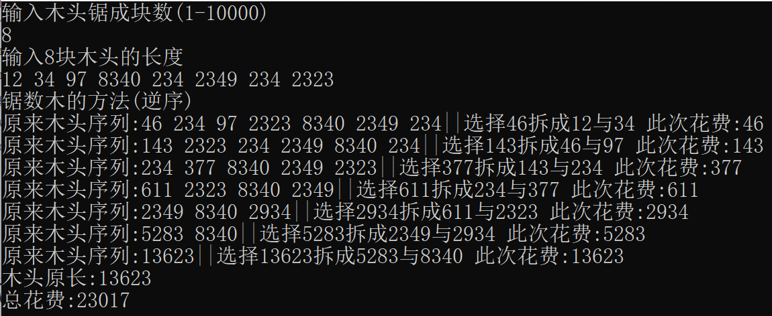

4.1.2 块数为1测试
测试用例：1|3
预期结果：0
实验结果：
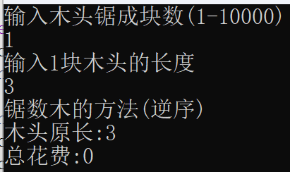

4.2 错误测试

4.2.1 木头块数不合要求
测试用例：a|0|20000|2 3
预期结果：错误提示，运行正常不崩溃。
实验结果：
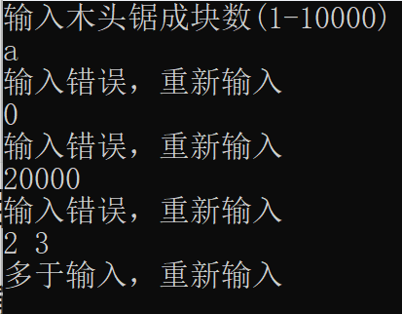

4.2.2 木头长度不合要求或者多了
测试用例：2块木头之下，1 a|1 2 3
预期结果：错误提示，程序运行正常不崩溃。实验结果：
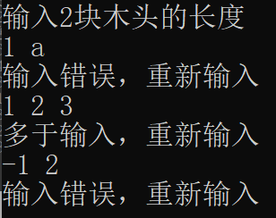

5 项目心得
完成这次修理牧场项目的开发，于我而言更像是一次扎实的实践积累，没有太多花哨的感悟，更多的是实实在在的收获和对编程、对数据结构的真切理解。
一开始拿到这个问题时，只知道要算锯木头的最小花费，却一时摸不准该用什么方法。翻了数据结构的课本，才慢慢意识到这其实和优先队列、最小堆的思路契合 —— 每次找最小的两段木头合并，就能让总花费最少。这个从看不懂问题到 找对方向的过程，让我明白课本上的知识点从来都不是孤立的，只有落到实际问题上，才能真正理解它的价值。
在写代码的过程中，最磨人的是细节。比如实现最小堆的插入和提取操作时，一开始堆化的逻辑写错了，程序要么算出错误的花费，要么直接崩溃。我只能一点点打印中间结果，盯着每一步的堆结构变化，才发现是父节点和子节点的索引计算出了偏差。还有输入验证的部分，一开始只考虑了负数和非数字的情况，测试时才发现用户可能会输入多余的字符，不得不补全逻辑。这些小问题让我体会到，编程从来不是写出来就行，而是要耐下心来，把每个细节都考虑到，多测试、多排查，才能让程序真正跑起来、跑对。
另外，这次用类来封装优先队列的操作，也让我对封装有了更具体的感受。把堆的存储、堆化、插入、取值这些操作都放在类里，对外只留简单的接口，后续修改和调试时，不用在主函数里翻来翻去，代码也清晰了很多。这让我意识到，好的代码不只是能实现功能，还得有清晰的结构，方便自己也方便别人理解。
最后回头看，这个项目不算复杂，但从头到尾做下来，却让我把数据结构的知识、编程的基本规范、解决问题的思路都过了一遍。没有什么特别深刻的感悟，只是实实在在地知道了：学编程没有捷径，遇到问题就拆解，写错了就修正，一步一个脚印，才能把看似难的问题慢慢解决。这次的实践也让我更踏实，知道只有多动手、多试错，才能把书本上的知识变成自己能熟练用起来的能力。

